**МОАУ «СОШ № 37»**

**Внеурочное занятие в 1 классе.**

**Классный час по теме «Букет здоровья»**

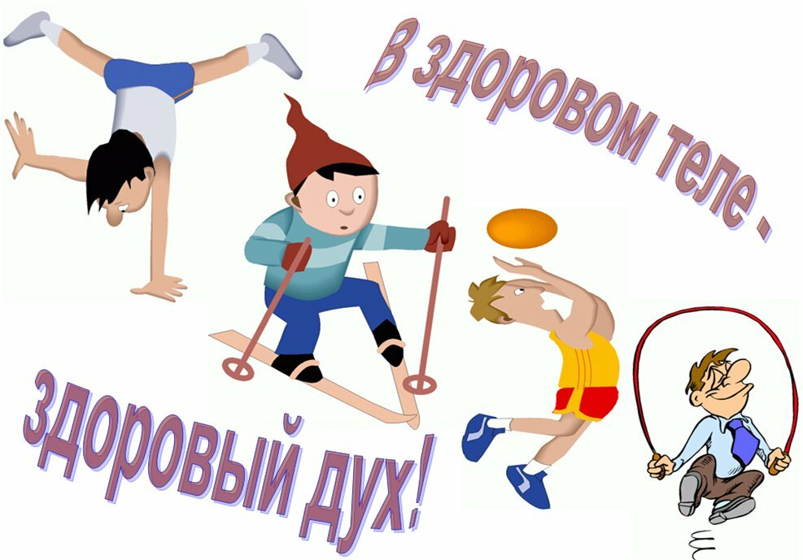

**Саглаева Оксана Владимировна**

**учитель начальных классов**

**МОАУ «СОШ № 37»**

**Классный час в 1 «А» классе, Саглаева О.В. (Проведен 7 апреля – Всемирный день здоровья)**

**Тема: Букет здоровья.**

**Цель:** Сформировать представления о здоровье, как одной из главных ценностей человеческой жизни; выделить компоненты здорового состояния человека; повторить правила, помогающие сохранить собственное здоровье на долгие годы. Воспитывать чувства любви и уважения к родному краю.

**Оборудование:** Модель цветка, плакат «Режим дня», иллюстрации продуктов, в которых содержатся витамины А, В, С, Д, изображение планеты Земля (глобус), карандаши и листы бумаги у детей.

Добрый день, юные друзья !

Долгожданный дан звонок

Начинается урок.

Мы сегодня на уроке

Будем думать, рассуждать,

Что полезно для здоровья,

То и будем выбирать.

Вы уже догадались, о чем сегодня пойдет речь?

**Ответ детей.**

Правильно, о здоровье. Каждый человек с раннего детства должен заботиться о своем здоровье. Здоровье позволяет нам интересно жить и лучше учиться.

Какие же правила здорового образа жизни (ЗОЖ) необходимо выполнять? Что же делать, чтобы быть здоровым?

Чтобы ответить на этот вопрос, мы отправимся в путешествие на самую прекрасную планету. Но попасть на эту планету мы сможем только после того, как вырастим цветок здоровья. Каждый лепесток содержит в себе правила ЗОЖ. И когда мы соберем все его лепестки, этот цветок станет волшебным.

**1-й лепесток – ЧИСТОТА.**

К.И. Чуковский сказал: «Надо, надо умываться по утрам и вечерам…»

Как вы думаете, что будет означать 1-й лепесток?

**Ответ детей.**

Чтобы быть здоровым, нужно соблюдать правила личной гигиены, быть опрятными, аккуратными.

Какие правила личной гигиены вы знаете?

**Ответ детей.**

(Вспомогательные вопросы):

Как ухаживать за телом? Когда необходимо мыть руки? Сколько раз в день нужно чистить зубы? Как ухаживать за волосами? Как следить за одеждой и обувью? Как следить за чистотой жилища, класса?)

Молодцы, правила личной гигиены вы знаете.

Но иногда встречаются дети, которые не дружат с мылом и водицей, поэтому можно увидеть грязные уши, лица, руки.

Послушайте сказку о грязнулях.

(Рассказывают дети. )

Жил был один козлёнок,

И рядом – поросёнок.

Они почти с пелёнок дружили меж собой.

И был один чистюлей,

И был другой грязнулей –

Сообразит любой.

И вот однажды летом,

Вдали от дома где-то,

Козлёнок с поросёнком

Гуляли у реки.

Вдруг выскочил волчище…

***Волк:***

-А ну, который чище? Иди ко мне, дружище!

-И обнажил клыки.

И съеден был козленок,

А грязный поросёнок бежал,

Дрожа от страха, и думал

***Поросёнок:***

-Хорошо, что этот злой волчище съедает тех, кто чище,

Кто слишком любит мыло и мятный порошок.

Живёт девчонка Юля – неряха и грязнуля.

Не чистилась с июля,

Не мылась с декабря.

В чернилах вся девчонка,

И в красках вся девчонка.

Не чище поросенка, короче говоря.

Ругает папа Юлю, ругает мама Юлю,

Но ей ходить грязнулей

Никак не надоест.

Как видно, папе с мамой

Одно лишь утешенье.

Одно лишь утешенье,

Что волк её не съест.

А хорошо ли быть грязнулей? Почему?

**Ответ детей.** Никто не захочет дружить с грязнулей, грязные уши – плохо слышат, грязная кожа – организм плохо дышит, грязные руки – глисты и т.д.

Эта сказка с юмором. Грязнулей быть плохо. Давайте поможем Юле стать чистюлей. Расскажите, какие мудрые мысли, пословицы о чистоте вы знаете?

**Пословицы.**

Чистота – лучшая красота.

Чистота – залог здоровья.

Чисто жить – здоровым быть.

Не думай быть нарядным, а думай быть опрятным.

Кто аккуратен – тот людям приятен.

И так, какое правило необходимо выполнять, чтобы быть здоровым?

**Ответ детей.**

ЗОЖ начинается с чистоты.

**Вывешивается 1-й лепесток. Дети рисуют на своих листах.**

**2-й лепесток – РЕЖИМ ДНЯ**

Народная пословица гласит:

«Соблюдай режим труда и быта, будет здоровье крепче гранита».

О чем пойдет сейчас речь? Как назовем 2-й лепесток?

**Ответ детей.**

Что такое режим дня?

**Ответ детей.**

Режим дня – это четкий распорядок дел, действий, которые вы совершаете в течение дня.

Как вы выполняете режим дня? Расскажите.

**Дети читают стихи.**

***Ученик 1:***

Чтоб прогнать тоску и лень,

Подниматься каждый день

Нужно ровно в семь часов.

Отворив окна засов,

Сделать легкую зарядку

И убрать свою кроватку!

Душ принять.

И завтрак съесть.

А потом за парту сесть!

***Ученик 2:***

Но запомните, ребята,

Очень важно это знать,

Идя в школу, на дороге

Вы не вздумайте играть!

Опасайтесь вы машин,

Их коварных черных шин.

***Ученик 3:***

На занятиях сиди

И все тихо слушай.

За учителем следи

Навостривши уши.

После школы отдыхай,

Но только не валяйся.

Дома маме помогай,

Гуляй, закаляйся!

***Ученик 4:***

Пообедав, можешь сесть

Выполнять задания.

Все в порядке, если есть

Воля и старание.

Соблюдаем мы всегда

Распорядок строго дня.

**Учитель вывешивает плакат или показывает.**

Это ваш режим дня. Он примерный, и может меняться. Главное, чтобы в сутки вы спали не менее 8 – 9 ч., кушали примерно в одно и то же время 4 - 5 раз в день. Очень важно, чтобы вы чередовали работу и учебу с отдыхом.

Какой отдых вы любите?

**Ответ детей.**

Проводите время на свежем воздухе, не менее 2-х часов в день; читайте книги; играйте в подвижные игры. Меньше проводите времени за компьютером и телевизором. Они вредны для нервной системы и зрения.

И так, какое условие необходимо выполнять, чтобы быть здоровым?

**Ответ детей.**

**Вывешивается 2-й лепесток.**

**3-й лепесток – ДВИЖЕНИЕ.**

Вам нравятся люди с красивой осанкой? **Ответ детей.**

Не случайно в народе говорят «эта девочка красивая, как березка». Что они имеют в виду?

Сейчас мы вам расскажем, как ведут себя некоторые девочки, желая стать первыми красавицами.

**Дети читают стихи.**

***Ученица:***

У нас Танюша – модница.

Ей не легко приходится.

У Ксюши каблуки,

Как у взрослой высоки.

Вот такой вышины, вот такой ужины!

***Ученик:***

Бедняжка! Вот страдалица!

Идет – чуть-чуть не валится.

Малыш с открытым ротиком

Не разберет никак –

**Голос:** «Ты клоун или тетенька?»

***Ученица:***

Ей кажется, прохожие

С нее не сводят глаз.

А те вздыхают: «Боже мой,

Откуда ты взялась?»

***Ученик:***

Колпак, пиджак коротенький

И мамино пальто.

Не девочка, не тетенька,

А непонятно кто.

***Ученица:***

Нет, в молодые годы

Не отставай от моды,

Но следуя за модой

Себя не изуродуй!

Какой совет дадим Ксюше?

**Ответ детей.**

Что нужно делать, чтобы наша осанка была красивой?

**Ответ детей.**

Чтобы ваша осанка была хорошей, красивой, выполним упражнение «Деревце».

**Выполняем упражнение под музыку.** Стоя или сидя за столом, поставьте ноги вместе, стопы прижаты к полу, руки опущены, спина прямая.

Сделайте спокойно вдох и выдох, плавно поднимите руки вверх. Держите их ладонями друг к другу, пальцы вместе.

Подтянитесь всем телом. Вытягиваясь вверх, представьте крепкое, сильное деревце. Высокий, стройный ствол тянется к солнцу. Организм, как дерево, наливается силой, бодростью, здоровьем (15 – 20 секунд). Опустите руки и расслабьтесь.

Малоподвижный образ жизни вредит здоровью.

**Как сказал философ Аристотель «Движение – это жизнь»**

Как назовем мы третий лепесток?

**Ответ детей.**

Ребята, как вы укрепляете свое здоровье? Каким видом спорта любите заниматься? Как закаливаете свой организм?

**Ответ детей.** Утренняя гимнастика, прогулки, занятие физкультурой, спортом (лыжи, плавание и т.д.), закаливание (водой, воздухом, солнцем).

Занятие физкультурой и спортом делают вас ловкими, быстрыми, сильными, помогают лучше учиться.

Итак, какое 3-е правило ЗОЖ необходимо выполнять?

**Ответ детей.**

**Вывешивается 3-й лепесток.**

**4-й лепесток – ПРАВИЛЬНОЕ ПИТАНИЕ.**

Народная мудрость гласит «Дерево держится своими корнями, а человек пищей»

Как вы думаете, о чём сейчас пойдёт речь?

**Ответ детей.**

Что вы любите есть больше всего?

**Ответ детей.**

У нас в гостях повар. Он посоветует, какие продукты следует кушать чаще?

***Повар:***

Человеку нужно есть,

Чтобы встать и чтобы сесть,

Чтобы прыгать, кувыркаться,

Песни петь, дружить, смеяться!

Чтоб расти и развиваться,

И при этом не болеть –

Нужно правильно питаться,

С самых юных лет уметь.

Со мной пришли полезные вещества, которые есть в продуктах.

***Белок:***

Белок – строительный материал для клеток. Без него человек не может расти.

Чтобы вырасти ты мог,

В пище должен быть белок.

Он в яйце, конечно, есть,

В твороге его не счесть,

В молоке и в мясе тоже

Есть он, и тебе поможет.

***Углеводы:***

Углеводы – топливо для клеток, как уголь для паровоза или бензин для машины.

Фрукты, овощи и крупы –

Удивительная группа.

Нам в тепло и в непогоду

Поставляют углеводы.

Нам клетчатку посылают,

Витамины добавляют

И энергией питают.

***Жиры:***

Жиры – склад еды, одежды,

Жир, что в пище мы едим.

Очень нам необходим.

Сохранит температуру,

Повлияет на фигуру,

Защитит от холодов,

Шубой нам служить готов.

***Повар:***

Подведем итоги.

Чтоб расти – нужен белок,

Для защиты и тепла –

Жир природа создала,

Как будильник без завода

Не пойдет ни тик, ни так,

Так и мы без углеводов

Не обходимся никак!

В продуктах есть очень важные для здоровья человека вещества, которые называются витаминами.

Витамины оказывают полезное влияние на наше здоровье.

Витамин А очень полезен для зрения.

Помни истину простую –

Лучше видит только тот,

Кто жует морковь сырую

Или сок морковный пьет

**Вывешиваем или показываем рисунок.**

Витамин В способствует хорошей работе сердца.

Очень важно спозаранку

Есть за завтраком овсянку.

Черный хлеб полезен нам,

И не только по утрам

**Вывешиваем или показываем рисунок.**

Витамин Д делает наши ноги и руки крепкими.

Рыбий жир всего полезней,

Хоть противный – надо пить.

Он спасает от болезней,

Без болезней – лучше жить.

**Вывешиваем или показываем рисунок.**

Витамин С укрепляет весь организм, делает человека более здоровым, не подверженным простудам. Если все же простудился, с помощью витамина С можно быстрее поправиться.

От простуды и ангины

Помогают апельсины,

Ну а лучше съесть лимон,

Хоть и очень кислый он.

**Вывешиваем или показываем рисунок.**

Как же правильно питаться?

**Ответ детей.**

Итак, какое 4-е условие надо выполнять, чтобы быть здоровым?

**Вывешивается 4-й лепесток.**

**5-й лепесток – НЕТ ВРЕДНЫМ ПРИВЫЧКАМ.**

Пятый лепесток расскажет нам о том, что может причинить вред нашему здоровью. Это вредные привычки.

Какие вредные привычки вы знаете?

**Ответ детей.** Курение табака, алкоголь, наркотики.

Какой вред приносит курение?

**Ответ детей.**

Курение вредно для легких, да и для всего организма. Ребенок, который начинает курить, хуже растет, быстрее устает, плохо учится, часто болеет. Это происходит потому, что в табачном дыме содержится опасный яд – никотин. Ученые подсчитали, что от каждой выкуренной сигареты жизнь человека сокращается на 15 минут. Курение опасно не только для тех, кто курит, но и тех, кто находится рядом, вдыхает чужой дым.

**Скажем: «Нет курению!»**

Алкоголь с арабского означает одурманивающий.

В чем содержится?

**Ответ детей.** Пиво, вино, водка

Какой вред приносит алкоголь?

**Ответ детей.**

Алкоголь является причиной ссор и драк, болезней, аварий на дорогах, смерти людей. Алкоголь нарушает движение, речь, вызывает тошноту, головокружение, заставляет чувствовать себя более уверенными, чем обычно, и совершать опасные поступки. Особенно алкоголь опасен для детей. Несколько глотков могут вызвать сильное отравление.

**Скажем: «Нет алкоголю» (все вместе).**

Наркотики – особые вещества, разрушающие организм человека. Они могут выглядеть в виде жвачек, таблеток, сигарет, пахнущих веществ. Попробовав раз, человек привыкает к ним и уже не может без них обходиться. У него развивается тяжелая болезнь – наркомания, вылечить которую очень трудно.

Наркотик разрушает работу мозга и всего организма и в конце концов убивает человека.

Скажем: «Нет наркотикам» (все вместе).

Скажем: «Нет вредным привычкам» (все вместе)

**Вывешивается 5-й лепесток.**

**И от себя я хочу добавить еще несколько лепестков – это радость, добро, счастье. Без них цветок не будет полным. Давайте больше улыбаться и радоваться окружающему миру. Пусть ваши сердца будут добрыми. Запомните замечательное правило: «Относись к окружающим так, как хочешь, что бы они относились к тебе!»**

**Вот наш цветок здоровья и расцвел.**

Цветок не был бы таким замечательным, если бы мы прикасались только к одному из его лепестков.

Цветок красив только тогда, когда все его лепестки живы и полны радости оттого, что могут подсказать мальчикам и девочкам, что в жизни хорошо, а что плохо.

Сейчас закройте глаза и представьте каждый свой волшебный цветок.

(Под музыку) Ваши цветы взлетели, покружились и приземлились на нашу прекрасную планету. **Показываю глобус.**

Какая это планета?

Эта планета – Земля. Здесь есть могучее государство, в котором мы живем.

Как оно называется?

**Ответ детей.** Россия

В России есть богатая и красивая область.

Как называется область , где мы живём?

**Ответ детей.** Оренбургская

На территории области есть прекрасный посёлок.

Как он называется?

**Ответ детей.** Посёлок Нижнесакмарский

**Учитель:** Наш посёлок славен интересными, замечательными людьми, тружениками тыла. И вы, если будете выполнять правила ЗОЖ, вырастите достойными жителями нашего района, вы сможете приумножить богатство нашегопосёлка.

Если вы будете здоровы, веселы, то хорошо и радостно будет людям, которые находятся рядом с вами.

Давайте закроем глаза и увидим свой волшебный цветок, который поможет вам быть счастливыми и здоровыми.

Вот и закончилось наше путешествие.

**Друзья! Нам прощаться настала пора!**

**Чтоб не случилось, всегда человек,**

**Здоровья желает другому навек!**

**Мы «здравствуйте», вам на последок кричим,**

**Цветами здоровья вас одарим.**

**Используемая литература:**

1.Ковалько В.И. «Здоровьесберегающие технологии» 1-4. М.: «ВАКО», 2004

2.Обухова Н.А., Лемянскина И.Л. «Школа докторов Природы или 135 уроков здоровья» 1-4. – М.:ВАКО, 2004